1. Operación getCapabilities

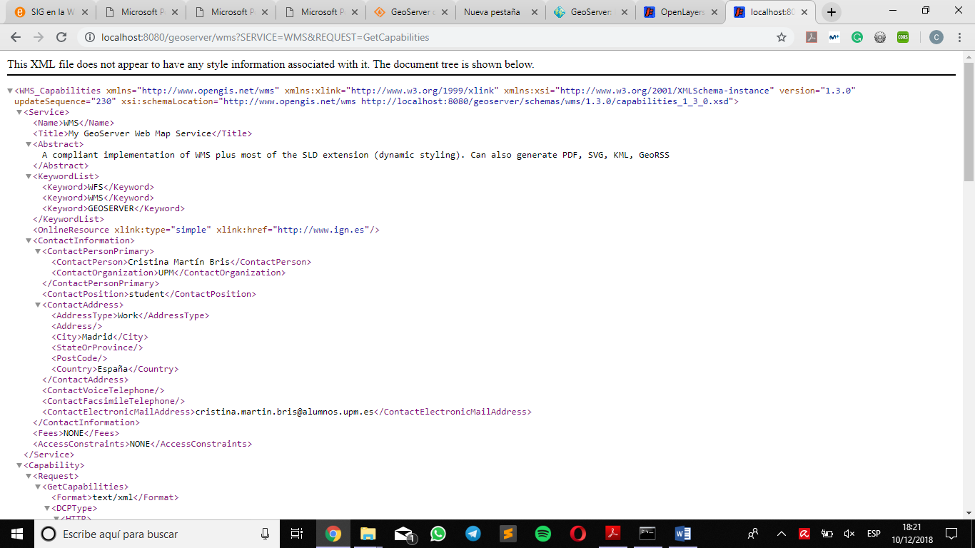

1. Resultado de cargar una imagen.

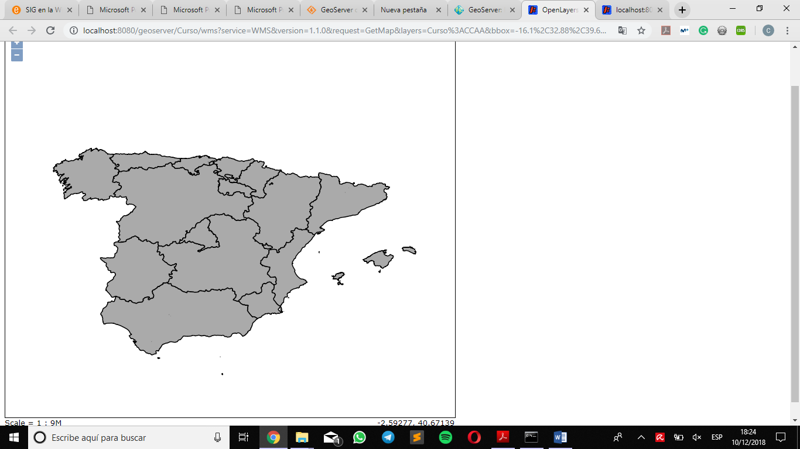

1. Resultado de petición getMap.



1. Resultado de cargar el servicio WMS de Geoserver en gvSIG

